Schoolgids
ISK klas
Trinitas College
Heerhugowaard

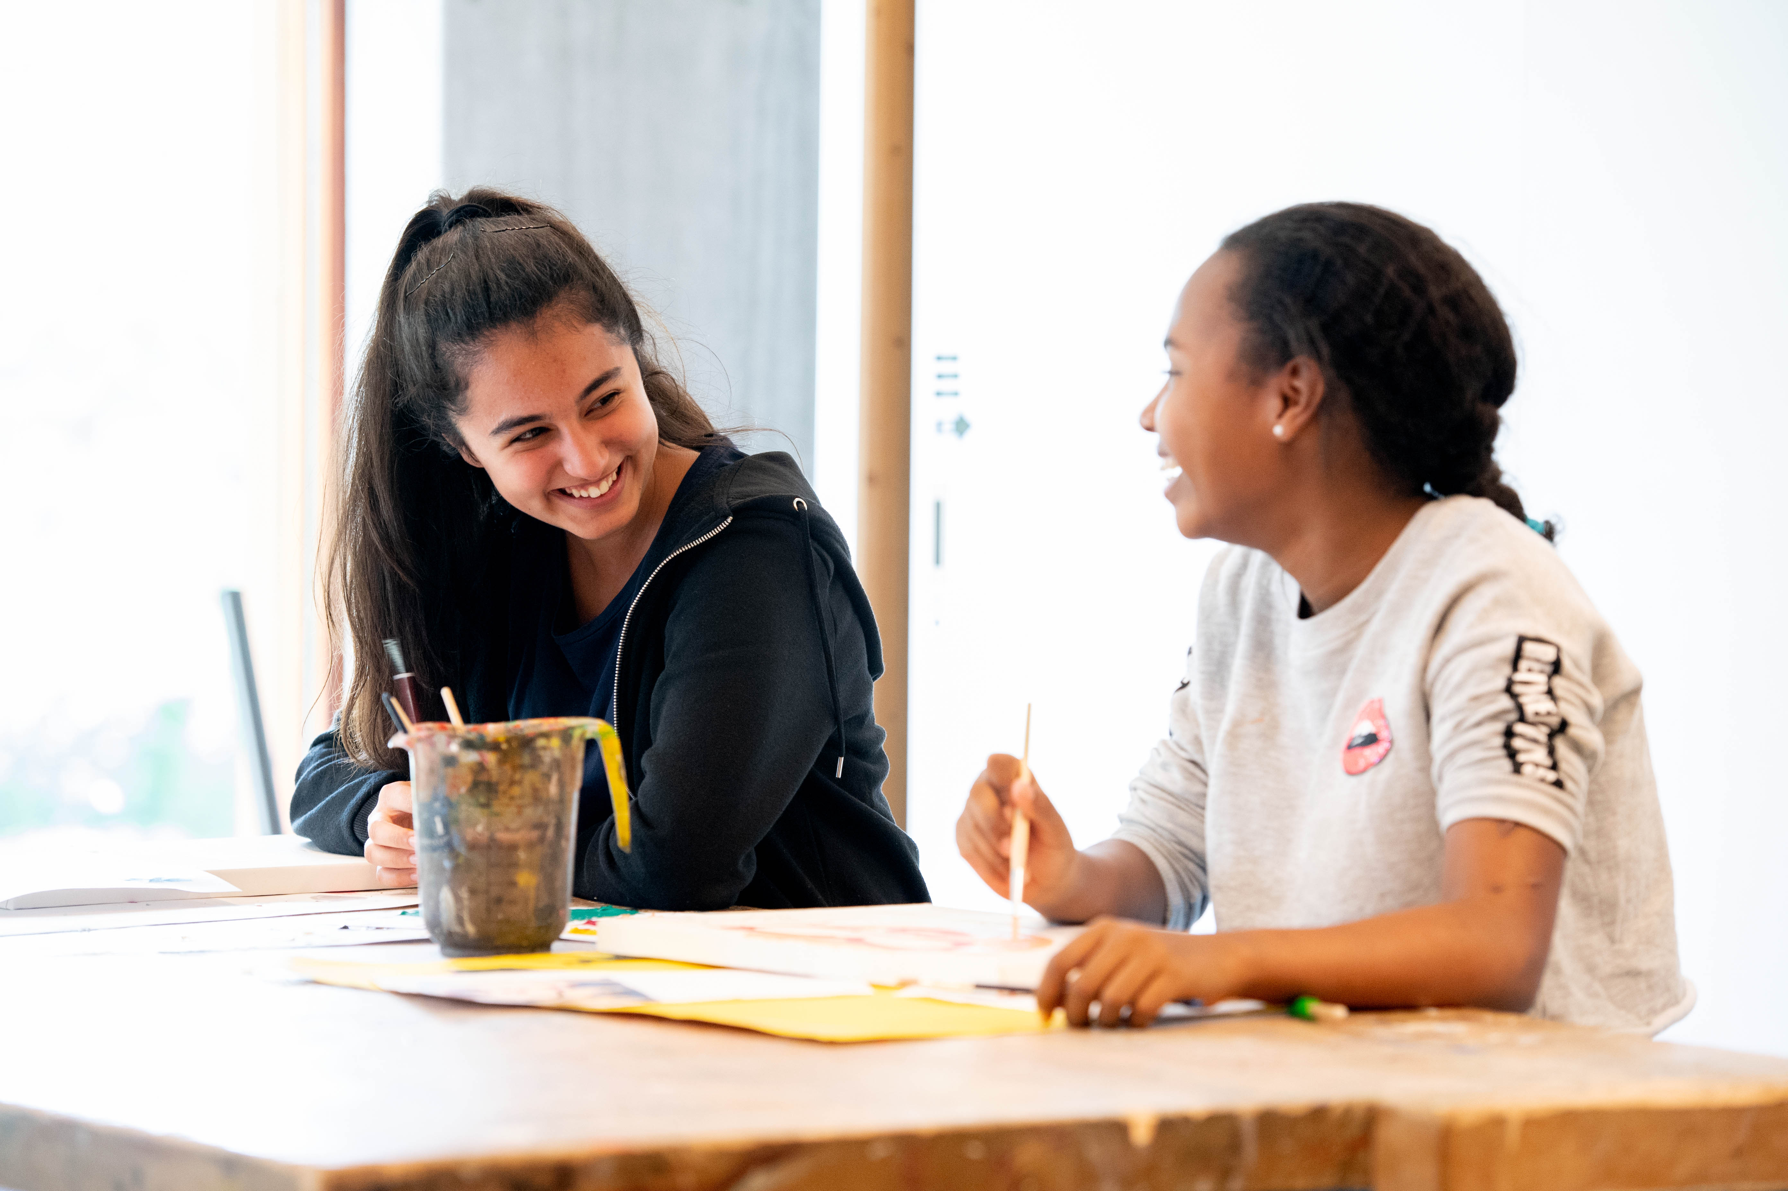

Schooljaar 2022-2023

1. Het Trinitas College

  - Twee locaties

Het Trinitas College is een katholieke school voor voortgezet onderwijs. Er zijn twee locaties: Het Han Fortmann en het Johannes Bosco. Er zijn ISK klassen (Internationale Schakel Klas) op het Johannes Bosco en op het Han Fortmann College

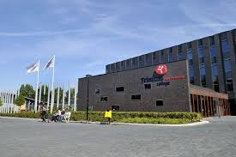
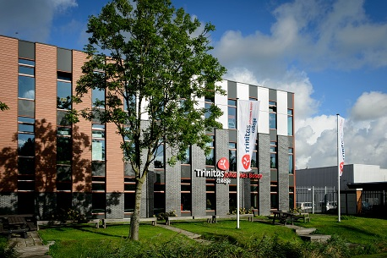
Locatie Johannes Bosco Locatie Han Fortmann

Hectorlaan 7 Beukenlaan 1
1702 CL Heerhugowaard 1701 DH Heerhugowaard

  - De Internationale Schakel Klas
Het doel van de ISK is om leerlingen zo snel mogelijk Nederlands te leren. Daarna kun je doorstromen naar het reguliere voortgezet onderwijs. De leeftijd van de leerlingen is 12 -16 jaar.

1.2.1 Je gaat naar de ISK als je:
- Nog niet zo goed Nederlands spreekt, en
- Je minder dan 2 jaar in Nederland woont, en
- Je tussen de 12-17 jaar bent

2. Intake
Als je in Heerhugowaard of omgeving woont, kun je naar de ISK klas van het Trinitas College.
Je krijgt een intake gesprek. Een gesprek om je te leren kennen. En we stellen vragen. Je moet ook een toets doen. Dit wordt gedaan op school of bij het AZC in Heerhugowaard. Als je nog niet zo goed Nederlands spreekt, kunnen we een tolkentelefoon gebruiken. Of we praten in het Engels.

Wat is er nodig voor inschrijving/intake?
De ouders/verzorgers komen samen met de leerling naar de intake.
Voor een snelle plaatsing is het handig om, indien mogelijk, de volgende papieren mee te nemen:
1. een verblijfsvergunning;
2. een identiteitskaart of paspoort van de leerling en van de ouders (indien mogelijk);
3. een pasje van de zorgverzekeraar;
4. een uitgebreid uittreksel uit het bevolkingsregister (GBA) met daarop datum vestiging in Nederland en geregistreerde nationaliteit(en);
6. de naam en het telefoonnummer van de huisarts;
7. Het BSN (Burgerservicenummer) d.m.v. een schriftelijk bewijs met officiële status;
8. rapporten of certificaten van vorige scholen (indien aanwezig)

3. Onderwijs

3.1 Onderwijs op niveau
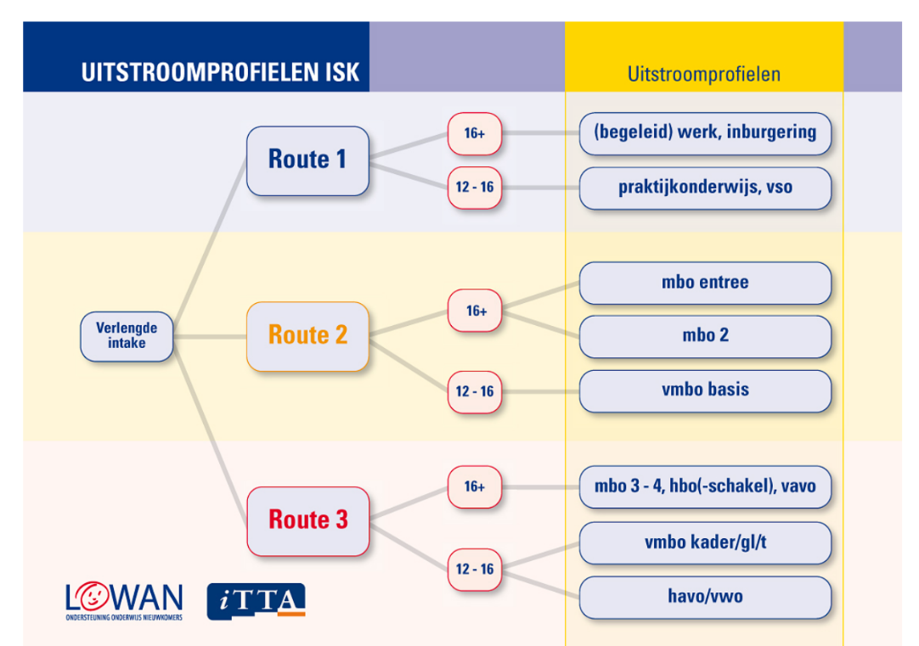
Tijdens de intake wordt een eerste inschatting gemaakt van jouw uitstroomprofiel. Dit gebeurt aan de hand van een leerbaarheidstoets. Elke drie maanden is er een overleg tussen coördinator en docenten en worden leerlingen besproken. Hier wordt ook gekeken of jij/de leerling in de juiste route is geplaatst. Zo niet, wordt dit aangepast.
Figuur 1

In de ISK klas zijn leerlingen die al goed Nederlands spreken. Er zijn ook leerlingen die nog geen Nederlands spreken. Daarom krijg je lessen die passen bij jou. Je werkt in je eigen tempo. En je werkt met je eigen materiaal. Ook werk je met een laptop. Soms werk je alleen en soms werk je in een groepje. In de klas praten we Nederlands.
Je kunt vanaf het moment dat je in Nederlands bent, 2 jaar naar de ISK. Daarna ga je uitstromen naar een andere school.

3.2. Het onderwijsprogramma

In de eerste fase staat het leren van het Nederlands (als tweede taal) centraal en dat betekent dat er een aanzienlijk aantal uren NT2 op het rooster staat. Daarnaast wordt in ieder geval aandacht besteed aan maatschappelijke redzaamheid als jongere in Nederland. Bij alle vakken speelt het leren van het Nederlands in deze fase een belangrijke rol.

Vak | Lessen (50 min.)/week
Nederlands als Tweede Taal (NT2) | 18/20
Rekenen 1F/2F* | 2
Engels** | 2
Sport* | 2
Beeldende Vorming * | 2
Burgerschap* | 2
Totaal | 20-30
**Engels wordt gegeven als je minimaal niveau A1 hebt voor Nederlands of als je al voldoende Engels beheerst.

We volgen het reguliere ISK programma. Zoals te zien in figuur 1, volgt een leerling een route met daaraan gekoppeld een uitstroomprofiel. Hiermee hangt het onderwijsprogramma samen. Elke leerling volgt een maatwerktraject afhankelijk van de route. Globaal kun je zeggen dat in het eerste jaar de lessen als volgt zijn:
De meeste lessen zijn lessen Nederlands als tweede taal. Dat noemen we NT2.
Bij de lessen NT2 komen alle domeinen van taalvaardigheden aan bod: luisteren, lezen, gesprekken voeren, spreken en schrijven:

Luisteren:
- Werken aan luistervaardigheid en een basiswoordenschat aanleren.:
- Aandacht besteden aan verstavaardigheid

Lezen:
- Aandacht besteden aan uitbreiding van de woordenschat: nieuw taalaanbod voor de leerling.
- Aandacht besteden aan het vloeiend leren lezen: veel korte teksten die aansluiten bij het taalniveau van de leerling en over onderwerpen waar de leerling mee te maken krijgt, bijv. verliefd worden, vriendschap, ruzie , gezond bewegen, enzovoort.
- Aandacht besteden aan de ontwikkeling van de strategische leesvaardigheid.

Gesprekken voeren/spreken
- Aandacht besteden aan het vloeiend leren gebruiken van alledaagse uitdrukkingen en routines, zoals begroeten, afscheid nemen, feliciteren etc. aan de hand van dialoogjes en het zingen van liedjes.
- Aandacht besteden aan verstaanbaarheid, tempo en vloeiend spreken.
- Aandacht besteden aan functionele spreektaken in de dagelijkse en schoolse omgeving.

Schrijven:
- Aandacht besteden aan instrumentele schrijfoefeningen die gericht zijn op het stimuleren van de taalverwerving.
- Aandacht besteden aan kleine functionele schrijftaken in de dagelijkse en schoolse omgeving.

Vanuit de diverse methodes wordt ook aandacht besteed aan de systematische opbouw van woordenschat, grammatica (impliciet of expliciet) en uitspraak.

In de lessen Nederlands leer je ook over Nederland en Nederlandse gewoonten. En ook over de Nederlandse cultuur en feesten. Zoals bijvoorbeeld Kerst of Sinterklaas. Maar we leren ook over feesten en gebruiken van andere landen.
Daarnaast besteden we aandacht aan:
- alledaagse taal en speciaal taalgebruik; de schooltaal en de vaktaal behorend bij ieder vak
- het zelfstandig leren en werken;
- een prettige samenwerkingspartner zijn voor anderen;
- plannen en organiseren, je goed kunnen presenteren, informatie kunnen zoeken en verwerken;
- sociale vaardigheden en omgangsvormen, waarin respect voor elkaars leef- en denkwijze steeds centraal staat;
- Hoe het is om in Nederland op een school te zitten, welke regels er zijn en wat er van je verwacht wordt .

Je krijgt ook andere vakken zoals rekenen, sport, techniek of beeldende vorming en Engels.

Rekenen:
- Werken aan rekenvaardigheid: op weg naar 1F. (domeinen: Getallen, Verhoudingen, Meten en Meetkunde, Verbanden).
Engels:
- Aandacht besteden aan de ontwikkeling van de Engelse taalvaardigheid. Leerlingen die al enige kennis van het Engels hebben gaan hiermee door. Leerlingen die dat nog niet hebben starten met Engels als ze voor Nederlands niveau A1 hebben.

Leven in Nederland (onderdeel van burgerschap)
- Aandacht besteden aan oriëntatie op Nederlandse samenleving en zelfredzaamheid in Nederland.
- Aandacht besteden aan Kennis van de wereld, aan de hand van een selectie van passende thema’s uit aardrijkskunde en geschiedenis.

In de tweede fase van de ISK wordt, aan de hand van het uitstroomprofiel van de leerling, het vakkenpakket aangepast. We gebruiken hiervoor de richtlijnen van LOWAN. Zie: https://www.lowan.nl/vo/leerlijnen/leerroute-2/ een voorbeeld van de lesinhoud van route 2.

3.3 Lesuren en verantwoording

Leerlingen krijgen 20-30 lesuren per week. We streven naar 30 lesuren per week. In de huidige situatie (januari 2023) is de toestroom dusdanig groot dat we in een korte tijd meer dan verdubbeld zijn in het aantal klassen. Per januari 2023 zijn er vijf ISK klassen. Dit heeft soms gevolgen voor het rooster en het aantal lesuren:

Zodra blijkt dat het maximale leerlingaantal per klas (15) overschreden gaat worden, wordt er toegewerkt naar de start van een volgende klas. De voorkeur gaat uit naar een vorm waarbij leerlingen, na aankomst in Nederland, zo snel mogelijk naar school gaan. Dus starten met een minimum van 20 lesuren heeft de voorkeur boven leerlingen op een wachtlijst plaatsen. Uiteraard wordt er in zo’n geval achter de schermen hard gewerkt om aan de gewenste 30 uur te komen.

4. Uitstroom
Wanneer je aan het einde komt van je leertraject, stroom je door naar een passend vervolgtraject. Waar wordt naar gekeken?
• hoelang heb je in de ISK klas gezeten;
• wat is je niveau voor Nederlands, rekenen, Engels;
• wat is je leeftijd;
• hoe is je gedrag, inzet en motivatie;
• soms vragen ze om een IQ test;
• hoe lang ben je in je eigen land naar school geweest.
havo (of vwo)
• middelbaar beroepsonderwijs (mbo)
• hoger beroepsonderwijs (hbo)

5. Begeleiding en zorg

5.1 Mentor
De mentor is de belangrijkste gesprekspartner voor leerling en ouder. Als ouder kunt u, bij vragen, altijd contact opnemen met de mentor. Dit kan via de app of via de mail (isk@trinitascollege.nl). U kunt ook een afspraak maken op school.

6. Plichten

6.1 Samenwerking ouders-leerling-school
Een goede communicatie tussen de ouders, de leerling en school is belangrijk. Daarom heeft de school het emailadres van de ouders nodig. Ook de actuele (mobiele) telefoonnummers.
De school heeft de plicht de ouders te informeren over de zaken die op school rondom hun kinderen spelen. De ouders hebben de plicht om de actuele e-mailadressen en (mobiele) telefoonnummers aan de school door te geven. Zo kan, in geval van vraag of nood, direct per mail of telefoon contact kan worden opgenomen.
Op de ouderavonden waar u voor uitgenodigd wordt, bent u aanwezig. Wanneer de datum en/of tijd niet schikt, wordt een nieuwe afspraak gemaakt.

6.2 Leerplicht
Ieder kind dat in Nederland woont is leerplichtig. In de leerplichtwet is vastgelegd dat ouders, verzorgers, ervoor moeten zorgen dat hun kinderen bij een school staan ingeschreven en dat zij de school bezoeken. De school heeft de plicht het verzuim van leerlingen te noteren. Als het nodig is maatregelen te nemen om oplopend verzuim terug te dringen.
De school geeft zorgelijk verzuim door aan de leerplichtambtenaar van de gemeente. De leerplichtambtenaar gaat na wat de reden is als leerlingen (vaak) wegblijven van school. De leerplichtambtenaar kan een proces-verbaal opmaken voor bijna elke vorm van ongeoorloofde afwezigheid.
Bijzonder verlof kan alleen worden toegekend als daartoe een officieel verzoek is ingediend bij de schoolleiding. Het formulier “Vrijstelling van schoolbezoek” is te downloaden via de website. Het formulier dient 6 weken voor het eventuele verlof te zijn ingeleverd.

7. Lesmateriaal en andere benodigdheden

7.1 Boeken en laptop
De leerlingen krijgen boeken en een laptop te leen van school. De boeken voor Nederlands zijn speciaal bedoeld om als anderstalige de Nederlandse taal zo snel mogelijk te leren. Voor de overige vakken gebruiken we de boeken die ook in de reguliere klassen gebruikt worden.
Verder neem je mee naar school:

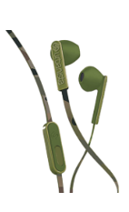
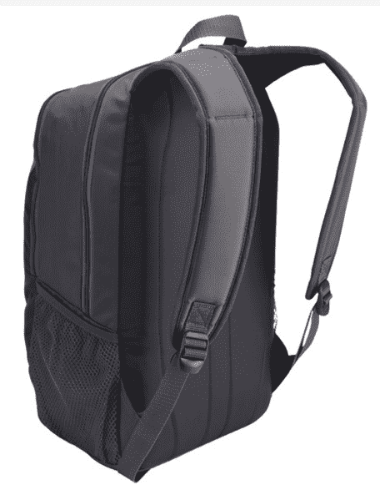

Tas Lunch Pen en potlood Koptelefoon

7.1 Sport
Twee uur per week hebben leerlingen sport. Sporten doen we samen, jongens en meisjes. Sporten is verplicht. Zorg dat je sportkleding bij je hebt.

Sportschoenen Sportbroek T-shirt

8. Vrijwillige ouderbijdrage

De school organiseert per schooljaar een aantal extra activiteiten voor de leerlingen die niet betaald kunnen worden uit de reguliere gelden die de school ontvangt. Om de kosten daarvan te dekken heeft het bestuur van het Trinitas College, waartoe Johannes Bosco behoort, een eigen bijdrage (de Ouderbijdrage) van de ouders/verzorgers vastgesteld, zoals bedoeld in Artikel 27 van de Wet voorgezet onderwijs.
Deze ouderbijdrage is vrijwillig. De toelating van de leerling tot de school is niet afhankelijk van de betaling van de ouderbijdrage. De hoogte van de vrijwillige is in schooljaar 22/23 is € 75,-.

9. Praktische zaken

Lestijden locatie Johannes Bosco | Lestijden locatie Han Fortmann
1e lesuur: 08.15 – 09.00 uur | 1e lesuur: 08.30 – 09.20 uur
2e lesuur: 09.00 – 09.45 uur | 2e lesuur: 09.20 – 10.10 uur
3e lesuur: 09.45 – 10.30 uur | Pauze 10.10 – 10.35 uur
Pauze 10.30-10.50 uur | 3e lesuur: 10.35 – 11.25 uur
4e lesuur: 10.50 – 11.35 uur | 4e lesuur: 11.25 – 12.15 uur
5e lesuur: 11.35 – 12.20 uur | Pauze 12.15 – 12.45 uur
6e lesuur: 12.20 – 13.05 uur | 5e lesuur: 12.45 – 13.35 uur
Pauze 13.05-13.35 uur | 6e lesuur: 13.35 – 14.25 uur
7e lesuur: 13.35 – 14.20 uur | 7e lesuur: 14.25 – 15.15 uur
8e lesuur: 14.20 – 15.05 uur | 8e lesuur: 15.15– 16.05 uur
9e lesuur: 15.05 – 15.50 uur
10e lesuur: 15.50- 16.35 uur

9.2 Schoolvakanties 2022-2023

Herfstvakantie: maandag 17 t/m vrijdag 21 oktober 2022
Kerstvakantie: maandag 26 december 2022 t/m vrijdag 6 januari 2023
Voorjaarsvakantie: maandag 27 februari t/m vrijdag 3 maart 2023
Tweede paasdag: maandag 10 april 2023
Meivakantie: maandag 24 april t/m vrijdag 5 mei 2023
Hemelvaartsvakantie: donderdag 18 en vrijdag 19 mei 2023
Pinksteren: maandag 29 mei 2023
Zomervakantie: maandag 24 juli t/m vrijdag 1 september 2023

9.3 SOM
Alle leerlingen en ouders krijgen, ieder afzonderlijk, een eigen inlogcode voor het leerlingvolgsysteem SOM, zodat ze op ieder moment via internet zicht hebben op cijfers een aanwezigheid.

9.4 Rapporten
Leerlingen ontvangen twee keer per jaar een rapport.

9.5 Te laat komen en spijbelen
Als een leerling het eerste uur te laat komt, dan krijgt de leerling bij de receptie een briefje mee om tot de les toegelaten te worden. De leerling moet zich de volgende dag
30 minuten voor aanvang van zijn eerste les melden bij de conciërge. Komt de leerlingen voor aanvang van de andere lessen te laat dan wordt dit door de lesgevende docent geregistreerd in SOM.
Dit wordt doorgegeven aan de mentor. De mentor maakt een afspraak met de leerling over het te laat komen. Na 3, 6 en 9 keer te laat komen wordt een brief naar de ouders/verzorgers gestuurd. Tevens wordt er na de 9e keer te laat komen melding gemaakt bij de leerplichtambtenaar.

Als er vermoeden bestaat dat een leerling spijbelt wordt hij/zij de volgende dag uit de les gehaald om dit na te vragen. Als er een geldige reden is voor het spijbelen, handelt de spijbel-coördinator dit verder af. Als er geen geldige reden is, maakt de spijbel coördinator een afspraak om het gemiste uur in te halen.

9.7 Lesuitval
Lesuitval beperken we zoveel mogelijk. Bij ziekte of afwezigheid van een docent worden de lessen in principe opgevangen door een andere docent.
Het kan zijn dat een docent ziek wordt en zijn les niet kan geven. De roostermaker van Het Trinitas College probeert de lessen altijd door te laten gaan door een vervanger voor de docent in te zetten. Mocht het zo zijn dat dit niet lukt, dan wordt dat zo spoedig mogelijk gepubliceerd op het dagrooster dat via de webpagina te bekijken is.

9.8 Afmelden/beter melden bij ziekte
Ouder(s)/verzorger(s) geven door dat hun kind ziek of afwezig is vanaf 07.30 uur. De receptie zet de ziekmeldingen in SOM. Dit kan via telefoonnummer 072-5741021. U kunt ook een mail sturen aan: isk@trinitascollege.nl.
De school stelt het op prijs als de leerling ook weer beter wordt gemeld.

9.9 Bezoek dokter/tandarts
Wanneer een leerling naar de dokter, tandarts of de gemeente moet, is het belangrijk de afspraak buiten schooltijd te maken, zodat de leerling geen lessen mist. Mocht het niet anders kunnen, dan leveren de leerlingen op het Trinitas College een absentiekaartje in bij de receptie.

10. Leerlingen statuut en klachtenregeling

Trinitas College beschikt over een Leerlingenstatuut en een klachtenprocedure. Zie hiervoor de website van de school.

11. Veiligheid

Het Trinitas College vindt het belangrijk dat leerlingen en personeelsleden zich op school veilig voelen en dat het op school ook echt veilig is. Er wordt dan ook veel aandacht aan preventie besteed. In het omgangsprotocol van de school staan de preventieve en reactieve maatregelen in dit kader beschreven. Trinitas College onderschrijft het “Nationaal onderwijsprotocol tegen pesten” en hanteert het bijbehorende draaiboek. Wanneer zich desondanks een incident voordoet, wordt dit incident geregistreerd, zodat de school gericht maatregelen kan nemen. Het omgangsprotocol is te vinden op de website van de school.

12. Vragen
Als u nog vragen heeft, kunt u contact opnemen met:
Mareille Schouten, coördinator taalklassen Dijk en Waard
Telefoon: 072-5741021
E mail: ma.schouten@trinitascollege.nl

